|  |
| --- |
| M 12.1: Traumreise |

**Ein erlebnisreicher Sonntag**

Ich werde von den ersten Sonnenstrahlen, die durch mein Fenster fallen geweckt. Es ist Sonntag und heute soll ein schöner Sommertag werden. Während ich mich anziehe, überlege ich schon einmal, was ich alles machen könnte. Da werde ich zum Frühstück gerufen. Heute sitzen wir auf unserem kleinen Balkon. Wie fast jeden Tag esse ich Müsli mit Milch. Obwohl es noch Morgen ist, bekomme ich von der Sonne schon einen ganz warmen Rücken. Nach dem Frühstück gehe ich mir die Zähne putzen. Da ruft jemand aus meiner Klasse an und fragt, ob ich Lust hätte, mit ins Freibad zu kommen. Natürlich habe ich Lust. Meine Eltern haben auch nichts dagegen und ich packe sofort meine Schwimmsachen. Als ich gerade los möchte, kommt meine Mutter noch mit einer gelben Flasche auf mich zu. Es ist Sonnencreme und sie sagt, ich solle mich unbedingt eincremen, um keinen Sonnenbrand zu bekommen. Das Freibad ist am anderen Ende der Stadt und ich nehme den Bus. Im Schwimmbad ist es ganz schön voll, aber wir rutschen, schwimmen und spielen trotzdem bis zum Mittag.

Dann muss ich wieder nach Hause, denn wir wollen einen Ausflug machen. Es geht zu meiner Oma, die ein paar Orte weiter auf einem Bauernhof lebt. Es ist zu weit, um zu Fuß zu gehen oder mit dem Fahrrad zu fahren. Wir müssen also das Auto nehmen. Kaum losgefahren, höre ich ein Piepsen und meinen Vater, der kurz darauf anfängt, loszuschimpfen: „Jetzt ist der Tank schon wieder leer und die Benzinpreise sind doch gerade so hoch.“ Aber wir müssen natürlich trotzdem an der nächsten Tankstelle anhalten. Ich darf beim Tanken helfen und die Zapfpistolebedienen. Dann kann der Ausflug endlich richtig losgehen. Während der Fahrt schaue ich aus dem Fenster. Ich beobachte gerne die Wolken. Wenn man fährt, sieht es immer so aus, als würden sie sich ganz schnell bewegen. Und manchmal entdecke ich sogar eine Wolke, die wie ein Tier aussieht.

Am Nachmittag kommen wir endlich bei meiner Oma an. Im Garten ist schon der Tisch gedeckt und es gibt Kaffee und Kuchen. Ich liebe den Apfel- und den Pflaumenkuchen von meiner Oma. Mit dem Obst aus dem eigenen Garten schmeckt es einfach am besten. Nach dem Essen holt meine Oma uns eine alte Wolldecke, mit der wir uns in den Garten setzen können. Dann wird gekniffelt. Ich darf der Spielmeister sein und alle Ergebnisse auf den Spielblock schreiben. Wir sind mitten im Spiel, als plötzlich Regenwolken über uns aufziehen. Erst wird es nur ein bisschen kühler. Doch dann fängt es plötzlich an, wie aus Eimern zu gießen. Ganz schnell packen wir alles zusammen: Ich den Block und den Stift, meine Mama die Wolldecke und mein Papa die Würfel. Dann rennen wir zum Haus. Ich bin am schnellsten. Trotzdem bin ich von oben bis unten nass. Meine Oma kommt sofort mit Handtüchern auf mich zugelaufen und wickelt mich ein. Zum Glück hat sie Bademäntel für uns alle, so dass wir unsere nassen T-Shirts und Hosen ausziehen können. Für die Rückfahrt brauchen wir unsere Kleidung aber wieder und meine Oma hat keinen Trockner im Haus. Also schickt sie mich in den Schuppen, um Holz zu holen und macht ein Feuer in ihrem schönen, großen Ofen. Ich hänge unsere Kleidung davor auf, damit sie schneller trocknet. Ich wärme mich in der Zeit an den warmen Kacheln. Durch den starken Regen ist es ganz schön kühl geworden. Inzwischen ist es schon Abend und wir sind alle hungrig. Meine Oma macht uns eine gute Brotzeit zur Stärkung. Es gibt selbstgebackenes Brot, Käse, Wurst und frische Milch von den eigenen Kühen. Nach dem Abendessen müssen wir leider schon wieder nach Hause fahren. Ich muss ja morgen wieder in die Schule. Unsere Kleider sind inzwischen auch wieder getrocknet. Auf dem Weg zum Auto müssen wir aufpassen, in keine Pfützen zu treten. Das ist gar nicht so einfach, denn es ist schon ganz schön dunkel geworden. Wieder zu Hause angekommen, gehe ich noch ganz schnell ins Badezimmer, um mir die Zähne zu putzen und den Schlafanzug anzuziehen. Dann packe ich noch alle Hefte, Bücher und Stifte für den nächsten Tag in meine Schultasche. Danach gehe ich ins Bett. Meine Eltern stecken noch kurz den Kopf in mein Zimmer, sagen gute Nacht, machen das Licht aus und schließen die Tür. Jetzt sehe ich nur noch die Sterne am Nachthimmel, höre das Rauschen des Windes in den Baumwipfeln und schlafe ganz schnell ein.

|  |
| --- |
| M 12.2: Bildkarten |

**Arbeitsauftrag (Vierergruppe):**

Erstellt ein Flussdiagramm, das den Weg vom Sonnenlicht zum Endprodukt zeigt. Im Flussdiagramm sollen mindestens vier Produkte vorkommen.

Folgende Vorgehensweisen sind möglich:

* Einzelarbeit:
  + 2 Karten ziehen oder auswählen
  + Flussdiagramm skizzieren
* Partnerarbeit:
  + Flussdiagramme gegenseitig erklären und ggf. verbessern
* Vierergruppe:
  + Flussdiagramme auf einem A3-Plakat zusammenführen

Hilfe für die Darstellungsform

Milch

?

?

S

S

S

?

Holz

Sonnenlicht

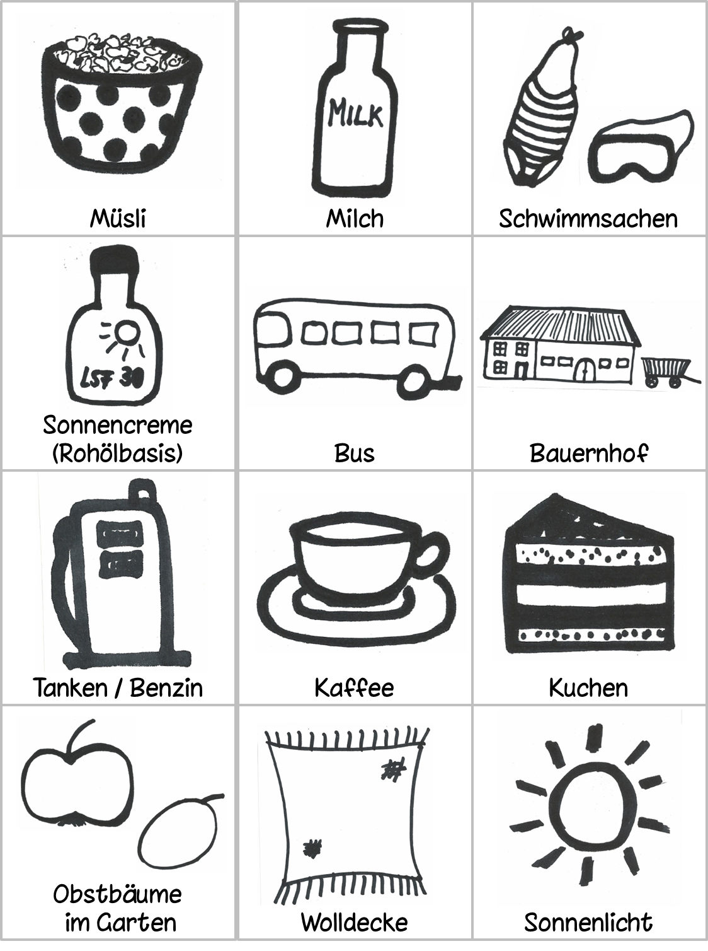

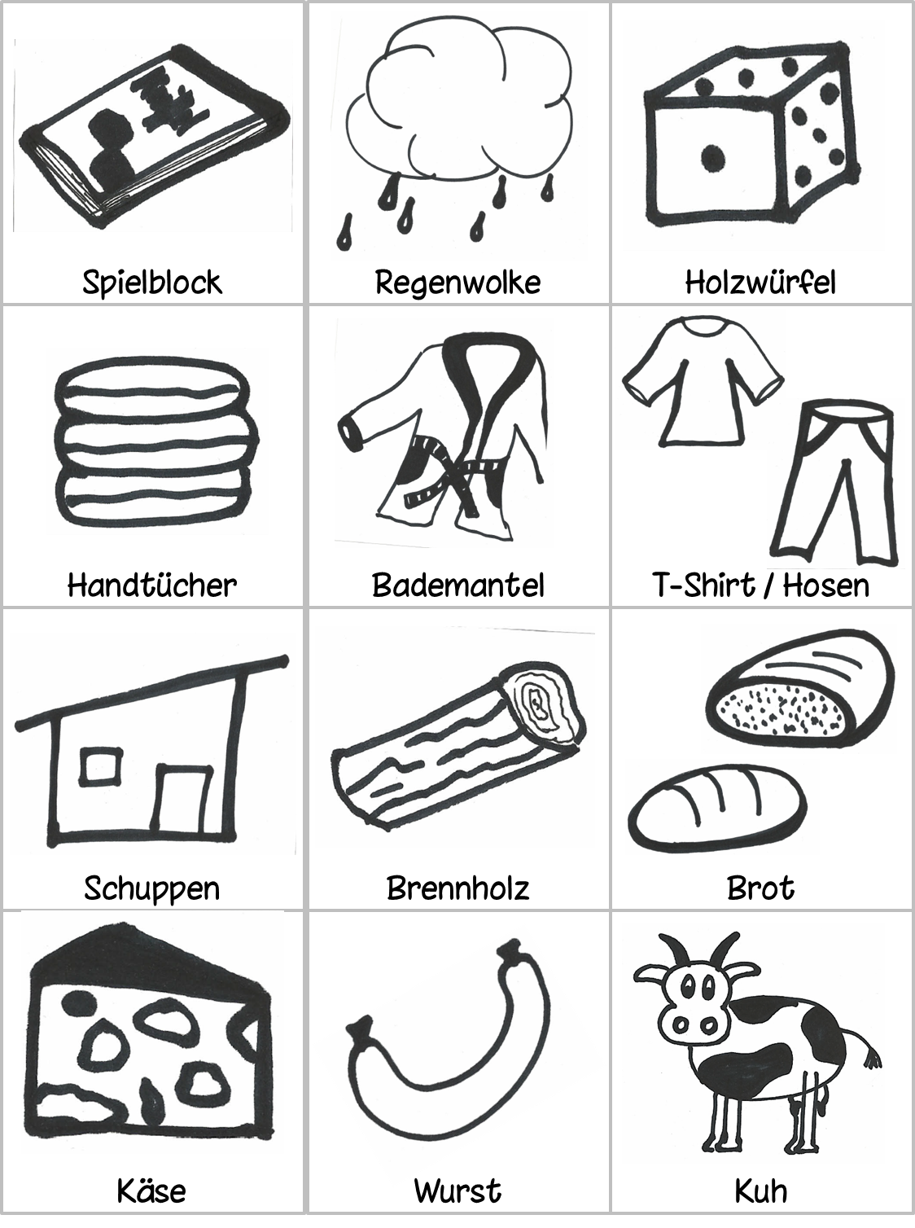

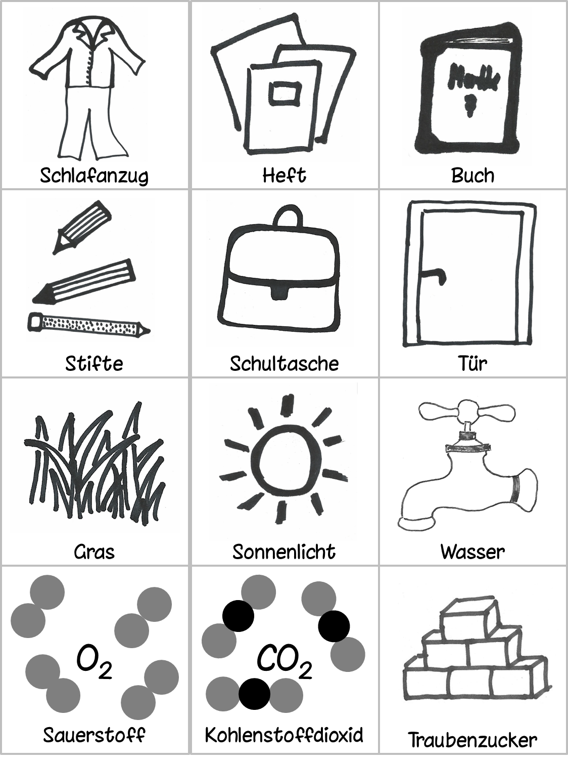

|  |
| --- |
| M 12.2: Lösungsvorschlag |

Z. B. Bildkarte: Milch/Nahrung von Tieren

**Milch** wird von **Kühen** produziert. Diese können Milch nur bilden, wenn sie zuvor ausreichend Nahrung in Form von **Graspflanzen** zu sich genommen haben. Gräser können nur wachsen, weil sie in der Lage sind, aus **Wasser**, **Kohlenstoffdioxid** und der Energie des **Sonnenlichts** durch Fotosynthese **Traubenzucker** zu bilden. Aus Traubenzucker kann die Pflanze weitere Stoffe aufbauen. Kühe nehmen Nährstoffe und Faserstoffe mit dem Gras auf. Im Körper der Kuh entstehen daraus die Inhaltsstoffe der Milch.

|  |
| --- |
| M 12.3: Post-Organizer (Tafel, Folie) |

|  |  |
| --- | --- |
| Produkte | Stoffaufbau in der Fotosynthese |
| Kleidung  (Schlafanzug, ...) | Baumwolle (Zellulose, Faserstoffe) |
| Nahrung | Nährstoffe (Eiweiß, Fett, Milchzucker) |
|  |  |
| Treibstoffe |  |
| Brennstoffe |  |